Desarrollo eficiente a través de modelos de sistemas físicos
B&R y Maplesoft han firmado un acuerdo para el lanzamiento de nuevos productos de forma conjunta que permitirán ahorrar tiempo, esfuerzo y costes en el uso de los simuladores tipo hardware-in-the-loop.
Ser capaz de diseñar un modelo preciso de una máquina o de un sistema es esencial para conseguir una buena simulación. Al mismo tiempo, identificar todas las características dinámicas de una máquina requiere mucho tiempo. “Las herramientas de modelado de sistemas físicos como MapleSim™ de Maplesoft™ ofrecen un soporte óptimo y una reducción considerable de tiempo y trabajo”, dice Philipp Wallner, Global Technology Manager de B&R.
La arquitectura abierta de Automation Studio, que es el software de programación y de desarrollo de B&R, permite de manera sencilla la transferencia a un autómata de los modelos de sistemas físicos diseñados con MapleSim™. El resultado es un simulador hardware-in-the-loop que emula el comportamiento de la máquina en tiempo real en un entorno de pruebas totalmente fiable.
“Usando MapleSim, los usuarios de Automation Studio pueden desarrollar de manera rápida y muy precisa modelos de una planta que les permitan analizar su dinámica y luego generar el código óptimo para la simulación de la planta en tiempo real,” dice el Dr.Laurent Bernardin, vicepresidente del departamento de I+D de Maplesoft. “Añadiendo una sencilla fase de modelado del sistema, los ingenieros podrán incrementar notablemente la posibilidad de realizar pruebas previas a la implementación con hardware real. Una forma clara de reducir los costosos errores en el diseño.”
La estrecha colaboración entre las dos compañías garantiza la óptima integración dentro del software Automation Studio, una definición clara del procedimiento a seguir y un soporte a largo plazo para el usuario.

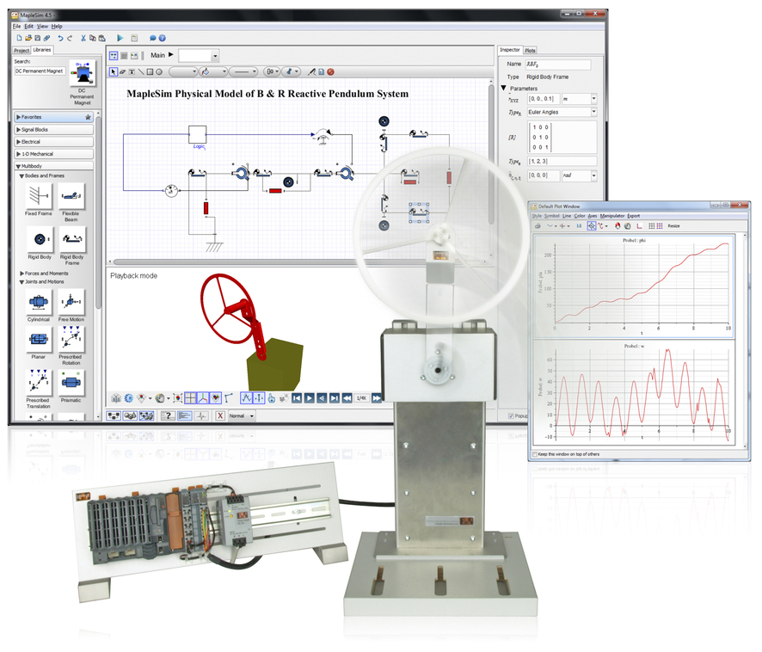
Los modelos creados con MapleSim™ pueden ser fácilmente transferidos a la plataforma de B&R.

Acerca de B&R
B&R es una innovadora empresa de automatización con sede en Austria y oficinas en todo el mundo. Como líder mundial en automatización industrial, B&R combina tecnología punta con ingeniería avanzada para ofrecer a los clientes, en prácticamente todas las industrias, soluciones completas para automatización de máquinas y fábricas, control de movimiento, HMI y tecnología de seguridad integrada. Con estándares industriales de comunicación de bus de campo como POWERLINK y openSAFETY, además del potente entorno de desarrollo de software Automation Studio, B&R está constantemente redefiniendo el futuro de la automatización. El espíritu innovador que mantiene a B&R al frente de la automatización industrial está impulsado por el compromiso de simplificar los procesos y superar las expectativas del cliente.
Para más información, visite www.br-automation.com.
Si publica esta nota de prensa, por favor envíe una copia a:
Bernecker & Rainer Automatización industrial S.L.U.
Vallsolana Garden Business Park
Camí de Can Camps, 17-19
08174 Sant Cugat del Vallés
Barcelona
o al e-mail: office.es@br-automation.com

